Integroni ed elementi genetici mobili
Un integrone è un sistema di ricombinazione capace di intrappolare geni contenuti in elementi mobili chiamati "cassette genetiche".
L'immagine che segue mostra la struttura di un integrone
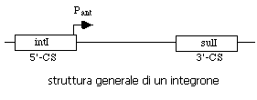
Essa consiste di due regioni conservate (regione intI e regione sulI) fiancheggianti una regione variabile (cassetta genetica) che contiene uno più geni per la resistenza.
Esistono anche integroni privi della regione variabile, in cui le regioni int e sul sono contigue.
La regione intI codifica per un enzima detto integrasi mentre la regione sulI conferisce resistenza agli antibiotici.
La cassetta genetica è mobile e può esistere anche in una forma libera circolare che, però, non può esprimere i propri geni autonomamente nè può inserirli in un DNA ospite. Le "cassette" diventano formalmente parte dell'integrone solo quando si inseriscono in esso a livello di uno specifico sito (sito integrone-recettore).
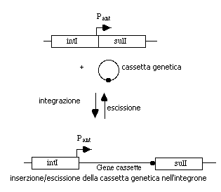
I geni che si trovano nella "cassette" non hanno promotori e, quindi, la loro espressione non può avvenire se non in seguito all'integrazione.
E' anche interessante sottolineare che, a differenza di quanto accade di solito, in questo sistema di ricombinazione sito-specifico la funzione "integrasi", cioè il gene che codifica per l'enzima in grado di promuovere l'inserimento della cassetta genetica nel DNA recettore, è portata dal recettore stesso (integrone) e non dall'unità genetica mobile (cassetta genetica).
I geni che si trovano nell'unità genetica mobile vengono tutti trascritti dallo stesso promotore che si trova dalla parte della sequenza conservata int (5'-CS).
Il sito di ricombinazione, che agisce da recettore per l'inserzione delle elemento genetico mobile è un elemento di 40-70 bp (base pairs) chiamato attI.
L'uscita degli elementi genetici mobili dall'integrone (escissione), dipende dall'attività dell'integrasi e dà origine ad una cassetta libera circolare che non è in grado di replicarsi ma può reinserirsi in un altro integrone diffondendo i geni per la resistenza.
Gli eventi di inserzione/escissione mediati dalla integrasi possono portare alla formazione di così detti cointegrati, cioè alla fusione tra due plasmidi contenenti integroni che si trovano nella stessa cellula. I cointegrati, quindi, si dividono e, se questo avviene a livello di siti diversi da quelli d'integrazione, si ha la formazione di un integrone privo di elemento genetico mobile e di un secondo integrone che porta due cassette (vd Figura).
Questo fenomeno è significativo ai fini del trasferimento di geni per la resistenza agli antibiotici, soprattuto se il nuovo plasmide recettore (privo di elemento genetico mobile) è trasferibile da un batterio all'altro o ha un ampio spettro di orpiti.
Non ci sono informazioni circa l'origine delle cassette genetiche. Un'ipotesi è che esse possano essere derivate dalla "trascrizione inversa" di mRNA in DNA (caratteristica dei virus a RNA o retrovirus): il che spiegherebbe anche l'assenza di promotori.

